И растают снега…
Далеко- далеко, там, где солнышко редко моет свои ножки- лучики в холодном северном море, у Урагана и Бури родился сынок- Ветерок. Собрались родственники дальние и близкие и начали гадать: как так, чтобы у таких грозных родителей и такое нежное дитя. Буран кричит : «Воспитывать его надо по-спартански. Пусть начинает топить маленькие лодчонки!»А Шторм вообще выдумал отдать ребенка на воспитание бабушке Нептунше, у которой семь морей под началом. Там не забалуешь! А Буря поохала, поахала, хоть сынок уродился ни в мать ,ни в отца- а жалко отдавать кому-то. Завернула его потуже, спеленала да в колыбель- тучу положила. Туча плывет, раскачивается, а Ветерок спит, посапывает, сил набирается. Не по дням растет, не по часам мужает - секунды родители не успевают отсчитывать.
Уже и светлый чубчик , голубизной отливающий, в кудри завился, и глаза шелком бирюзы подернулись, и голос в бас окрасился- пора, пора к большим делам пристраивать.
В далекой теплой стране, где птицы весь год распевают свои песни, где никогда не бывает снега, жил-был маленький белоголовый домик с наличниками - погремушками. Давным-давно , когда домик ходил ещё в парнишках, хозяйка придумала приладить к ставенкам колокольчики- бубенцы , и, когда прилетал к ним в гости теплый морской бриз, они радостно позвякивали: « Проходи, гостем будешь. Проходи, гостем будешь». Зима здесь чаще на весну похожа: та же шубка из зеленой травы -муравы выткана, те же пуговички - ромашки то распустят лепестки, то скроют их. Так вот не успели еще зима с весной новые наряды примерить- а на клумбе уже проклюнулся нежный зеленый росточек.
Кто бы мог подумать, что этот «гадкий утенок» через некоторое время превратится в девицу- красавицу. Большой бутон- а в нем сотня бархатных лепестков один другого краше. Как только капелька росы упадет на них, сразу камнем самоцветным становится. И сама Девица- Роза своей красотой восхищается, гордо голову держит, коготки- шипы выставив. Любуйся мною- а сорвать бойся!
Тут тепло, а на Севере - зима, ветры воют, ледяные глыбы морям условия диктуют. И снится ветерку сон: брат его двоюродный , южный ветер бриз к себе в гости зовет, русалок, из морских глубин выплывающих, показывает. Хороши они, слов нет, да больно холодны. Обнимет такая - в айсберг превратишься да тут же в теплом море и растаешь. Плывут мимо белые парусники, на больших птиц похожие! Красота!
Проснулся ветерок и думает, а что если ненадолго… Только туда и обратно…

Ветер- это не человек, ему тысячи километров не помеха. Не успел Ветерок как следует замерзнуть, уже теплом потянуло, солнышко радостнее заулыбалось. Морской бриз его встречает, водными брызгами угощает. Все интересно Ветерку, все он хочет потрогать. А брат его в гости к белому домику- старичку зовет:
-Пошли, в погремушки поиграем!
Прилетели они к домику, бриз колокольчиками- бубенцами поигрывает, а Ветерок с красавицы Розы глаз не сводит, укутывает её нежной фатой, из снежинок сотканной ,слова ласковые нашептывает, а она подальше свои шипы прячет, алые щечки ещё румянее стали. Не могут влюбленные расстаться. А бриз торопит брата:
-Пора тебе домой, видишь, небо потемнело, солнце спряталось, на море Шторм хозяйничает. Ищут тебя отец с матерью.
Но юность и любовь времени не ведают - не слышит Ветерок брата, а Роза хоть и замерзла, хоть и прячется в её сердечке не ведомый ранее страх, а боится руку- лепесток из нежных объятий вытащить, боится, что рассеется этот волшебный миг. А вокруг еще темнее стало, не знал этот край такого холода. Буря с Ураганом сына зовут. Опомнился Ветерок, видит возлюбленная лепестки уронила ; капельками замерзших слез покатились по земле самоцветы- росинки. Наклонился ветерок в последний раз поцеловать любимую, а она уже и не дышит- лепестками , алыми бархатными ,поднялась к нему любовь её.
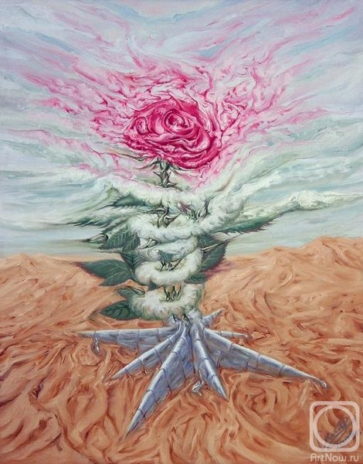
Заплакал Ветерок да уж и не Ветерок уже, а настоящий Северный Ветер, поднялся высоко, в края свои северные полетел- и там, где уронит лепесток, снега тают. Любовь, говорят старики, многое сделать может, многое ей под силу, если уж айсберги плачут.Ветерок стал могучим Северным Ветром, но когда в сердце его просыпается алый бархатный лепесток, на смену северному сиянию весна спешит, чтобы еще раз доказать, что любви подвластно все на земле. И оттаивает край вечных снегов…

